# Руководство пользователя

## Введение

* 1. Область применения

Требования настоящего документа применяются при:

* предварительных комплексных испытаниях;
* опытной эксплуатации;
* приемочных испытаниях;
* промышленной эксплуатации.
  1. Краткое описание возможностей

Приложение «Отдел кадров» предоставляет возможность заносить персонал в базу данных, и просматривать информацию о персонале в виде таблицы, а также выгружать их данные в файлы с расширениями .json и .xlsx.

Функциональные возможности отдела «Отдел кадров»:

* Наём персонала;
* Просмотр списка персонала;
* Выгрузка информации о персонале в файл с расширением .json и .xlsx;
* Поиск конкретного сотрудника в списке персонала.
  1. Уровень подготовки пользователей

Пользователь должен иметь опыт работы с компьютером, а также, уметь набирать текст с помощью клавиатуры, работать с данными.

* 1. Перечень эксплуатационной документации, с которой необходимо ознакомиться пользователю

Спецификация приложения.

## Назначение и условия применения приложения

Приложение предназначено для автоматизации, сокращения затрат на расчет и корректировки маршрутов, упрощения работы бухгалтерии.

## Подготовка к работе

* 1. Состав и содержание дистрибутивного носителя данных

Одно из представленных приложений: SQLiteStudio или SQLite DB Browser

## Отдел кадров

* 1. Окно «Отдел кадров»

Предназначено для просмотра списка информации о сотрудниках в виде таблицы.

Таблица содержит в себе столбцы “Идентификатор”, “Имя”, “Фамилия”, “Отчество”, “Телефон”, “Дата рождения” и “Отдел”.

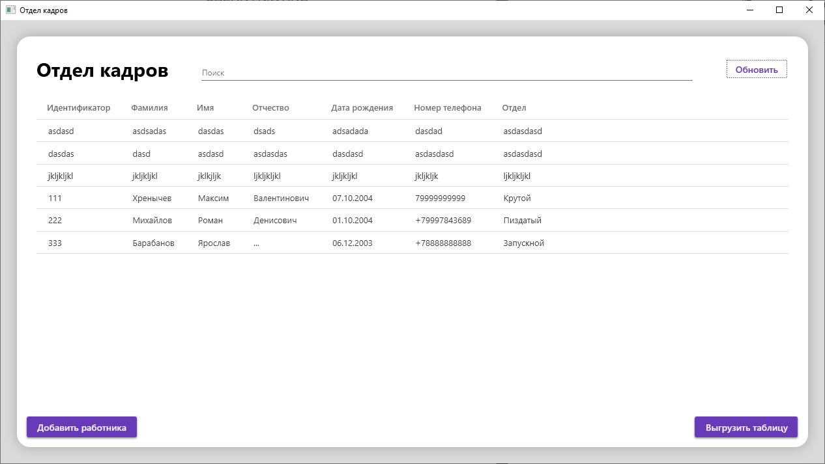

Рисунок 1. Отдел кадров

Данное окно включает в себя кнопки «Обновить», «Добавить работника», «Выгрузить таблицу», «Свернуть», «Развернуть», «Закрыть», а также поле «Поиск».

* + 1. Кнопка “Обновить”

Обновляет информацию о сотрудниках, представленную в виде таблицы.

* + 1. Кнопка “Добавить работника”

Открывает окно добавления нового сотрудника в базу данных.

* + 1. Кнопка “Выгрузить таблицу”

Открывает окно, в котором пользователю предоставляется выбор, с каким расширением выгрузить файл.

* + 1. Кнопка “Свернуть”

Предназначена для сворачивания окна

* + 1. Кнопка “Развернуть”

Предназначена для разворачивания окна

* + 1. Кнопка “Закрыть”

Предназначена для закрытия окна

* + 1. Поле “Поиск”

Выполняет поиск по столбцам, фильтруя список по введённым символам в поле поиска.

* 1. Окно «Добавить работника»

Окно содержит в себе поля: Идентификатор, Фамилия, Имя, Отчество, Дата рождения, Номер телефона, Отдел.

Ниже расположена кнопка “Добавить”.

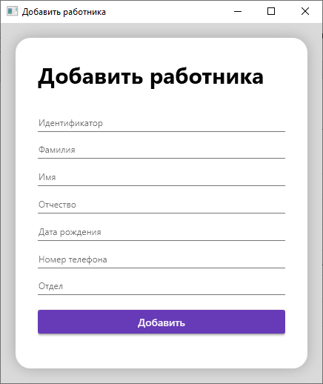

Рисунок 2. «Добавить работника»

* + 1. Кнопка «Добавить»

Кнопка сохраняет все введённые поля в базу данных и закрывает окно добавления сотрудника.

* 1. Окно «Выгрузить таблицу»

В данном окне пользователю предоставляется выбор экспортирования таблицы в файл с расширением .json или .xlsx.

В правом верхнем углу находится кнопка «Закрыть». Снизу расположены две кнопки «Excel» и «JSON».

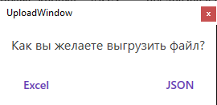

Рисунок 3. Окно «Выгрузить таблицу»

* + 1. Кнопка “Excel”

Предназначена для экспортирования таблицы в файл с расширением .xlsx.

* + 1. Кнопка “JSON”

Предназначена для экспортирования таблицы в файл с расширением .json.

* + 1. Кнопка “Закрыть”

Предназначена для закрытия окна.